**1강 외인, 기관 수급 포착**

공지사항

수급매매는 하면 할수록 내공이 쌓인다. 하나하나 쌓아 올라가자. 잠을 줄이고 열정을 불태워서 공부하자!

자신만의 매매원칙을 정립하자. – 어떤 주식시장의 약속 (자신이 처한 상황에 따라서 원칙을 세우자. -2%면 손절하자, 흑자기업만 매매한다… 등) 세워놓고 지키도록 노력을 하자!

하루 매매일지 작성으로 복습 – 블로그 통해서 (for, 매매를 하는데 있어서 아무 생각없이 하지 말고 뻘짓을 하지 않기 위해서, 신중하게 매매하기 위해서)

녹방을 최소 5번 이상 듣자! 매번 들리는 게 다르다.

강의내용

수급매매는 끝판왕이다. 시간이 지난 뒤의 차트 분석은 누구나 할 수 있다. 수급매매 = 실시간으로 바로 대응할 수 있음.

우리나라 주식시장! 절대로 장기투자 못한다. 2008년때처럼 왕 폭락장에서나 장기투자를 하고 우리나라 같이 대외변수에 흔들리는 국가에는 어울리지 않는다.

수급 = 돈  
돈이 들어오니까 상승, 돈이 빠져나가니까 하락.

1강

외인기관 수급포착.  
  
기관패턴 – 채결창을 보면, 342 341 380 341(1주차의 갭은 있다.) 342 341 379 341 342 379 – 투신의 매수 방법, 이렇게 하루 종일 들어온다. 기관이 2~3분 단위로 단주가 들어온다.  
  
10시, 11시, 1시  
이렇게 3번에 매매동향이 잡힌다.  
매매동향 상의 수급이 잡혀야 매수가 쏠린다. 외국인, 기관이 매수를 하되 개인도 같이 들어와야 주가가 상승한다. 그리고 장의 시황도 같이 좋아야 한다.  
단주를 보시오~~  
  
단주 -> 매수가 매수를 부른다. 사람들이 계속해서 매수를 하니까 주가가 상승.  
  
거래원분석.

창구를 보면 단주가 보인다. 174 174 170 170 하루 종일 들어오는 구나. 쉽다.  
  
외국인, 기관이 들어오면서 시황이 좋고 거래원 분석까지 하면 확률이 높아진다.  
  
코스닥에 들어오는 모든 외국인은 검은머리외국인! 페이퍼 컴퍼니, 단타치는 외국인. 70% 이상이 신한투자를 이용.  
CS증권, 신한투자 – 외국인  
  
외국인은 프로그램을 많이 이용한다. 외국인, 기관 양매수가 가장 좋음.  
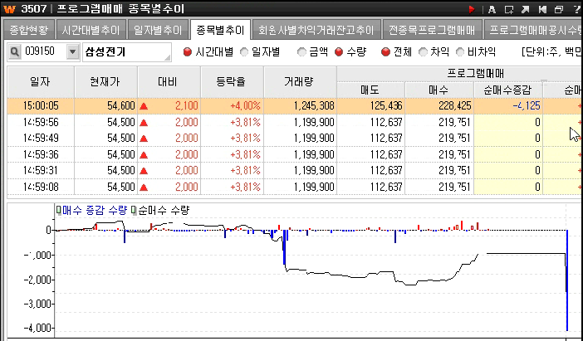  
  
매도도 단주로 들어온다. 매도 단주 626 626 197 626 이렇게 있으면 신규 매수 금지!  
-> 손절도 빨리 할 수 있음  
  
매도, 매수 단주가 같이 있으면 절대 PASS!!. 그냥 포기하고 빨리 다른 종목으로 갈아타라  
매수 단주가 끊기면 바로 매도.  
하루 종일 매수가 들어오는 주도주를 찾아라.  
  
수급매매는 부지런해야 한다.  
  
단주로 들어오는 이유 : 티를 내지 않기 위해서. 시장가 매수와 단주 같이 들어온다. 크게 들어오는 단주는 당연히 주목을 해야한다.  
  
기관 같은 경우는 9시30분 10시부터 들어오는 경향.  
  
체결창을 보라! 키움은 별로…  
  
비중 배팅이 중요하다. 나중에!  
  
파파팍매수  
09:25:17 89  
09:25:17 89  
09:25:17 89  
  
종목당 주포를 확인해야 한다. 외인이 매도세가 강해도 기관이 매수세가 강하다면 외인 단주 무시하고 기관 단주를 주목해야한다.  
  
개인 투자자는 단순해서 외국인과 기관의 수급이 들어오면 같이 매수한다. 그렇기 때문에 기관과 외국인이 꿈틀꿈틀 움직이면 주가는 한없이 올라간다.  
  
주식은 꿈을 먹고 산다. 미래 가치를 꿈꾸기 때문에 주가는 한없이 올라간다.  
  
죽은 주식.. 대기업이야, 안 망해! -> 거지 된다!  
대기업도 망할 수 있지! 왜!? 멍청하니까 실패한다, 이런 사람들이 주식은 도박이라고 한다.  
  
단타+가치투자.  
  
주식시장 = 놀이터  
하수들에게는 생지옥. ATM기로 만들어라.  
  
프로그램은 주로 외국인이 사용한다.  
  
초심을 잃지 말자.